Основания Манниха на основе 3-гидрокситетрагидрофурана
Охиров Ш.М., Батиева Д.И.
Магистрант, 2 год обучения
ФГБОУ ВО «Уфимский университет науки и технологии» химический факультет, Уфа, Россия
E-mail: okhirov1999@mail.ru
Однореакторной реакцией Манниха 3-гидрокситетрагидрофурана (1) с вторичными аминами в присутствии формальдегида впервые получены соединения: диметил[(тетра-гидрофуран-3-илоксо)метил]амин (2a), ди-н-бутил[(тетрагидрофуран-3-илоксо)метил]амин (2b), диизопропил[(тетрагидрофуран-3-илоксо)ме-тил]амин (2c). Соединения (2а-с), согласно программе Pass Online, могут проявлять различные виды биологической активности (табл. 1) при их низкой токсичности, расcчитанной на основе программы Gusar Online.
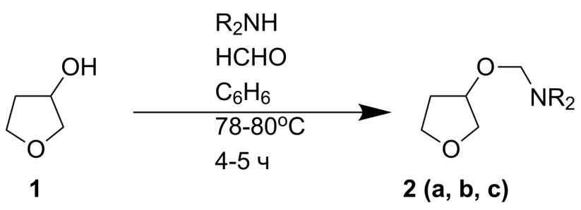
Схема 1. Реакция Манниха с участием 3-гидрокситетрагидрофурана (1) формальдегида и вторичных аминов.

Таблица 1. Фармакологическая активность соединений (2а-с)
Соединение | Спектр биологической активности | Pa
2a | Для лечения рака предстательной железы | 0,804
2b | Для лечения рака предстательной железы | 0,761
 | Противоопухолевый (для лечения рака легких) | 0,731
2c | Антилейкозное (для лечения рака крови) | 0,799
 | Ингибитор химозина | 0,807
Pa – вероятность наличие у соединения активности на основании его структуры.

Выражаем благодарность д.х.н. Талипову Р.Ф., д.х.н. Латыповой Э.Р. за консультации при выполнении работы.

